Nano/etc/apt/sources.list

Se crea un repositorio

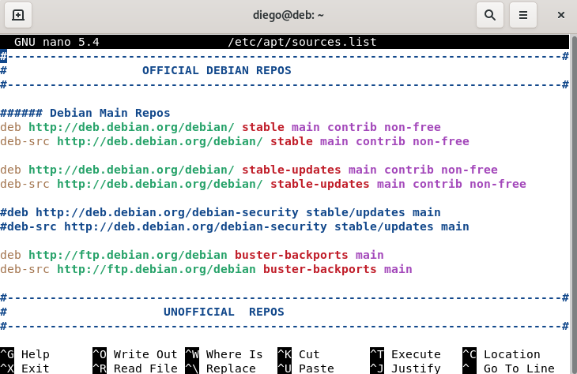

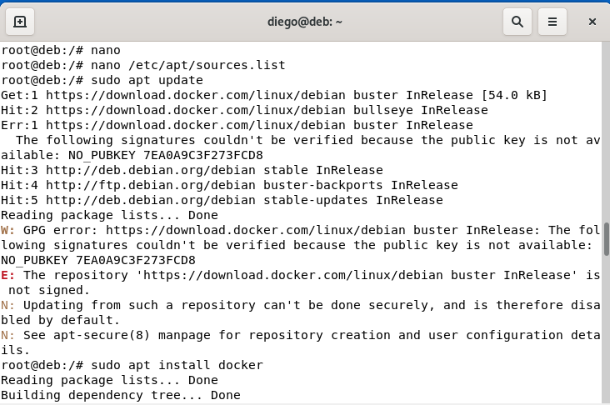

Código para hacer directorio para la llave ssh e instalar docker

sudo apt-get update

sudo apt-get install \

ca-certificates \

curl \

gnupg \

lsb-release

sudo mkdir -p /etc/apt/keyrings

curl -fsSL https://download.docker.com/linux/debian/gpg | sudo gpg --dearmor -o /etc/apt/keyrings/docker.gpg

echo \

"deb [arch=$(dpkg --print-architecture) signed-by=/etc/apt/keyrings/docker.gpg] https://download.docker.com/linux/debian \

$(lsb_release -cs) stable" | sudo tee /etc/apt/sources.list.d/docker.list > /dev/null

sudo apt-get update

sudo chmod a+r /etc/apt/keyrings/docker.gpg

sudo apt-get update

sudo apt-get install docker-ce docker-ce-cli containerd.io docker-compose-plugin

sudo docker run hello-world

Primer commit Hello world

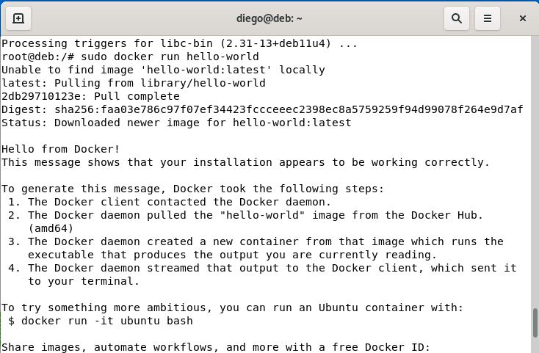

Docker pull mongo

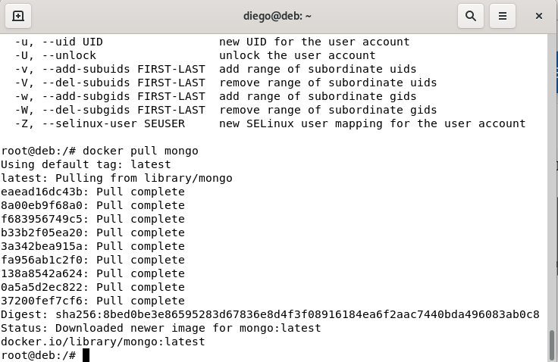

ip

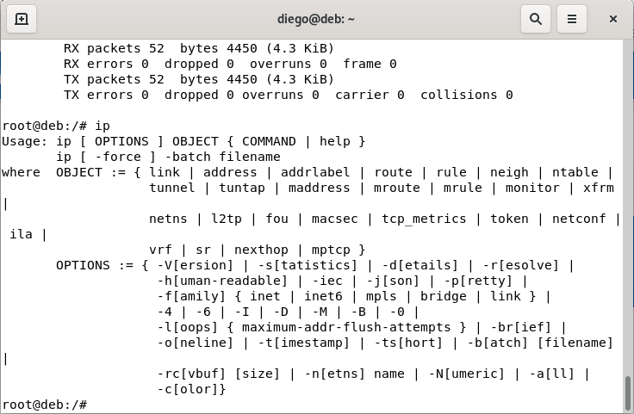

Sudo ifconfig

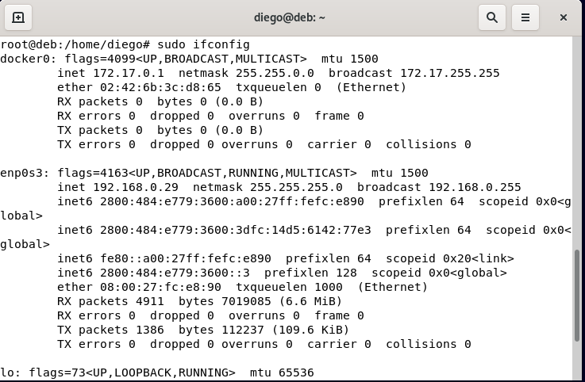

Conexión entre pc y máquina virtual

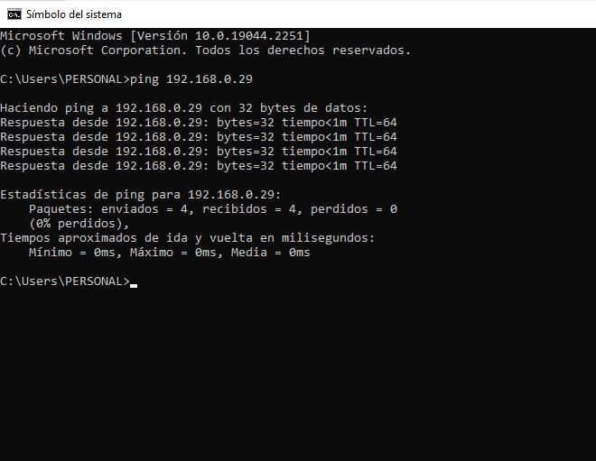

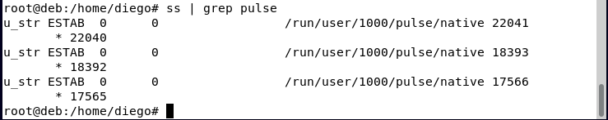

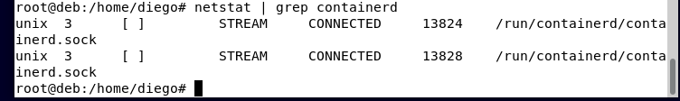

Se crea un folder server

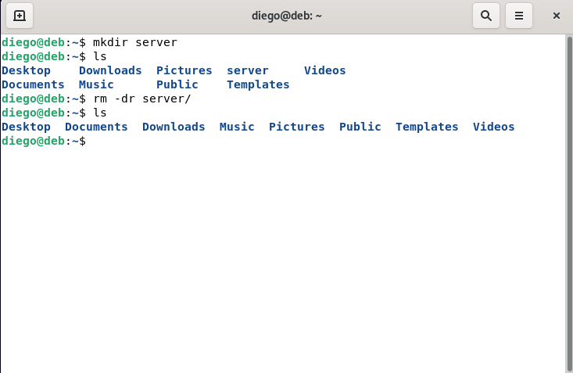

Uso de socker para iniciar un servidor

